

Engenharia de Software Aplicada
2025/2026
Licenciatura em Engª. Informática
Análise e Especificação de Requisitos

Turma: ESA PL1
Grupo nº: OP
nº202200037 Alexandre Miguel

SETÚBAL
08/07/2026

Versões do Trabalho

Versão | Data | Autor | Descrição
1.0 | 11/05/2026 | Alexandre Miguel | Primeira análise enviada para validação docente
2.0 | 30/06/2026 | Alexandre Miguel | Consolidação funcional do produto
3.0 | 08/07/2026 | Alexandre Miguel | Documento oficial completo sobre o template
3.1 | 08/07/2026 | Alexandre Miguel | Correções de rastreabilidade, módulos, Gantt e use cases

Indice
1.Introdução 5
1.1 Missão 5
1.2 Ponto de situação 5
2. Documentação do projeto 5
2.1 Histórico e Motivação 6
2.1.1 Origem histórica do projeto: 6
2.1.2 Qual o problema a ser resolvido? 6
2.1.3 Quais as abordagens para a resolução do problema? 6
3. Plano de Projeto 6
3.1 Sumário da metodologia 6
3.2 Equipa de desenvolvimento 6
3.3 Ferramentas 7
3.4 Controlo de versões 7
3.5 Estrutura do projeto – Planeamento de Alto Nível 7
4. Especificação dos requisitos do software 8
4.1 Módulos 8
4.2 Requisitos 8
4.2.1 Requisitos – (por módulo) 8
4.3 Atores 9
4.3.1 Descrição dos Atores 9
4.4 Use Cases 10
4.5 Matrizes por módulo e perfil 10
4.5.1 Matriz de acessos por perfil 10
4.5.2 Use cases por módulo 10
4.5.3 Descrição geral dos use cases por módulo 11
4.6 Matriz de rastreabilidade 11
5. Requisitos de Qualidade 11
5.1 Listagem 11
5.1.1 Descrição de Requisitos de Qualidade 12
6. Requisitos Ambientais 13
6.1 Requisitos 13
7. Glossário 13

1.Introdução

1.1 Missão
O OptiDrive tem como missão apoiar condutores no planeamento de viagens, integrando garagem, autonomia, custos, postos de combustível, carregadores elétricos e colaboração social numa única aplicação web.

1.2 Ponto de situação
O sistema encontra-se implementado em ASP.NET Core MVC/.NET 8, com SQLite/EF Core, Docker, autenticação local, MFA, rotas, garagem, Smart Save, social, administração e integrações configuráveis.

2. Documentação do projeto

Fase | Documento
Requisitos | Análise e Especificação de Requisitos
Desenho | Desenho de Alto Nível
Implementação incremental | Desenho Detalhado Sprint 1 a 5
Gestão | Atas Sprint 1 a 5, Project Manager e métricas
Qualidade | Plano de Testes e Gestão de Erros
Encerramento | Documento de Encerramento do Projeto

2.1 Histórico e Motivação

2.1.1 Origem histórica do projeto:
A ideia surge da necessidade de planear deslocações com maior controlo sobre custos, autonomia e disponibilidade de postos ou carregadores.

2.1.2 Qual o problema a ser resolvido?
O problema principal é a falta de ligação entre dados reais do veículo, rota, autonomia, custo e rede de abastecimento/carregamento.

2.1.3 Quais as abordagens para a resolução do problema?
Foram consideradas soluções isoladas de rotas, garagem ou social. A abordagem escolhida foi integrada, porque permite que o planeamento use dados reais do veículo e atualize o histórico após a viagem.

3. Plano de Projeto

3.1 Sumário da metodologia
Foi usada uma abordagem incremental inspirada em Scrum, dividida em cinco sprints, mantendo backlog, prioridades MoSCoW, atas, retrospetivas e validação por incremento.

3.2 Equipa de desenvolvimento
O projeto foi desenvolvido individualmente por Alexandre Miguel, acumulando funções de Product Owner académico, Scrum Master, desenvolvimento full-stack, qualidade e documentação.
Responsável por cada fase do projeto (Sprint Master):
 | Sprint #1 | Sprint #2 | Sprint #3 | Sprint #4 | Sprint #5
Análise Requisitos | AER inicial | Revisão módulos/UC | Rastreabilidade | Validação | Fecho
Desenho | Arquitetura alto nível | BPD rotas | BPD garagem | BPD social | Deployment
Desenvolvimento | Login/Garagem | Mapas/Postos | Smart Save | Social/OAuth | Admin/DevOps
Testes | Unitários base | Integração APIs | Autonomia/consumo | Social/OAuth | Sistema e usabilidade
Deployment | Local | Docker | Configuração APIs | Azure | Entrega final

Analistas/Programadores
Analistas/Programadores | Alexandre Miguel

Cliente -Instrutor | Docente e/ou cliente
Cliente/Instrutor | Docente da unidade curricular Engenharia de Software Aplicada

3.3 Ferramentas
Foram utilizadas as seguintes ferramentas: ASP.NET Core MVC/.NET 8, Razor, JavaScript, CSS, EF Core, SQLite, Docker, Google Maps APIs, OpenChargeMap, Jira, Confluence e GitHub.
Desenvolvimento aplicacional: .NET 8, ASP.NET Core MVC, Razor, JavaScript, CSS, EF Core e SQLite.
Gestão e documentação: Jira para backlog/sprints e Confluence para documentação oficial.

3.4 Controlo de versões
O código é mantido em Git/GitHub, com solução .NET separada em projeto web e projeto de testes. A documentação é publicada no Confluence e os artefactos são organizados por sprint.
Controlo de versões: Git/GitHub com solução OptiDrive.sln, projeto web e projeto de testes.

3.5 Estrutura do projeto – Planeamento de Alto Nível
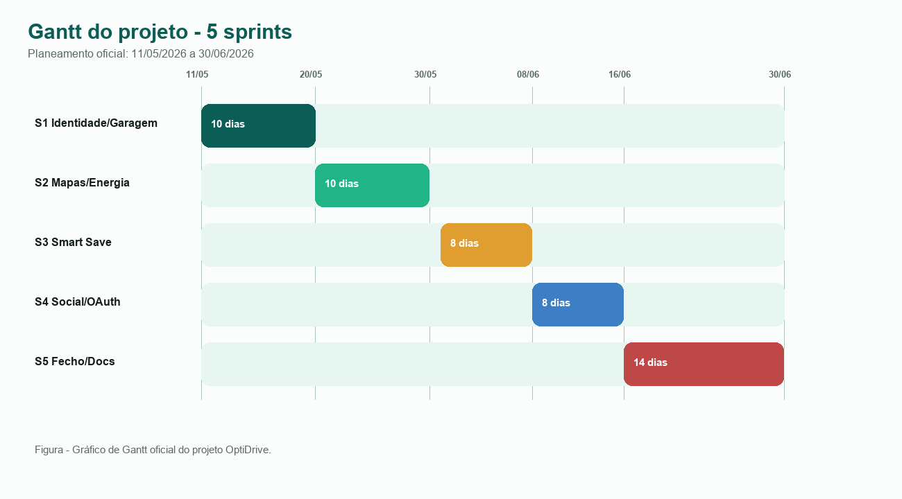
Figura 1 - Gantt oficial do projeto.
Tarefa | Descrição | Duração (Horas) | Início | Fim | Responsável | Prioridade
T01 | Levantamento e correção de requisitos | 8 | 11/05 | 13/05 | Alexandre Miguel | Must
T02 | Modelação de módulos, atores e use cases | 10 | 14/05 | 18/05 | Alexandre Miguel | Must
T03 | Implementação de autenticação, MFA e garagem | 16 | 18/05 | 24/05 | Alexandre Miguel | Must
T04 | Integração de mapas, postos e carregadores | 18 | 21/05 | 30/05 | Alexandre Miguel | Must
T05 | Smart Save, autonomia e histórico operacional | 14 | 01/06 | 08/06 | Alexandre Miguel | Must
T06 | Perfis sociais, mensagens e viagens colaborativas | 16 | 09/06 | 16/06 | Alexandre Miguel | Must
T07 | Docker, Azure, i18n, tema, admin e documentação | 22 | 17/06 | 30/06 | Alexandre Miguel | Must

4. Especificação dos requisitos do software

4.1 Módulos

Módulo | Descrição | Prioridade
M01 | Identidade e Segurança: Login local, OAuth, sessão, MFA TOTP, códigos de recuperação e perfis de acesso | Must
M02 | Garagem e Veículos: Gestão de veículos, autonomia, combustível/carga, manutenção e histórico | Must
M03 | Planeamento Inteligente: Rotas, origem/destino, pontos intermédios opcionais, itinerário e portagens | Must
M04 | Postos e Energia: Postos de combustível, carregadores EV, filtros por marca, energia e proximidade | Must
M05 | Smart Save e Autonomia: Consumo por velocidade, custo estimado, reforços e reserva de chegada | Must
M06 | Social e Viagens Colaborativas: Perfis, contactos, mensagens, grupos, viagens partilhadas e split de custos | Must
M07 | Administração e Observabilidade: Backoffice, sincronizações, healthcheck, Docker, i18n e tema | Should

4.2 Requisitos

4.2.1 Requisitos – (por módulo)
Todos os requisitos funcionais usam ID único e começam por “O sistema deverá…”, conforme feedback recebido.

ID | Módulo | Descrição | Prioridade
RF-M01 a RF-M07 | Os requisitos funcionais completos são apresentados no Anexo A, agrupados por módulo e com prioridade MoSCoW. | Must/Should/Could | MoSCoW

4.3 Atores
Os atores foram designados por papéis próprios do domínio e não por nomes genéricos.

Nome | Descrição | Validação do acesso | Caso de utilização
Visitante | Pessoa que ainda não iniciou sessão. | Humano | UC relacionados
Condutor autenticado | Utilizador principal que gere veículos e rotas. | Humano | UC relacionados
Participante social | Utilizador que participa em mensagens ou viagens colaborativas. | Humano | UC relacionados
Administrador | Utilizador com acesso ao backoffice e monitorização. | Humano | UC relacionados

4.3.1 Descrição dos Atores

4.4 Use Cases
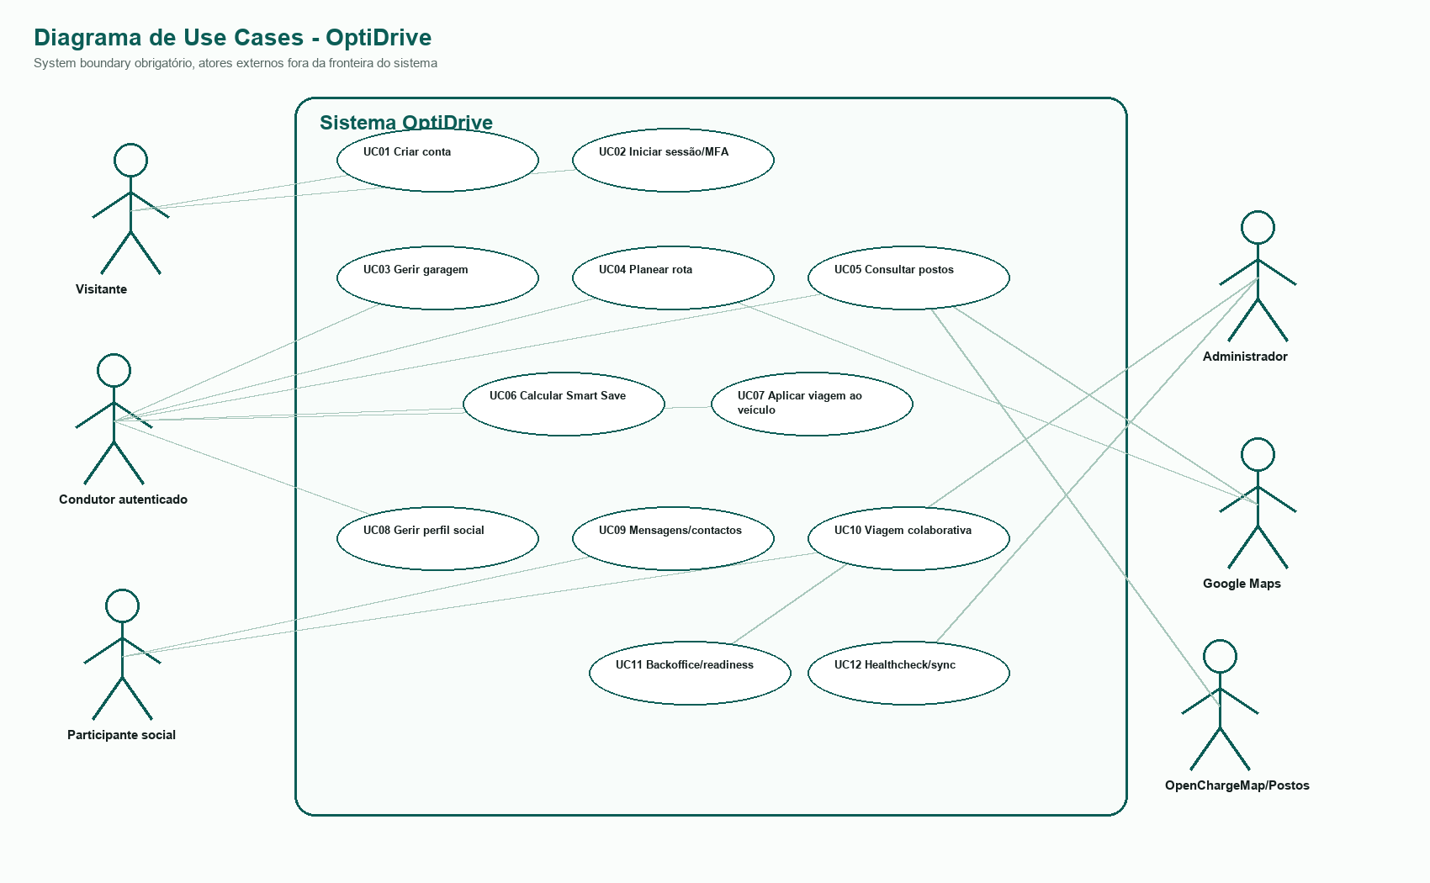
Figura 2 - Diagrama geral de use cases.
Os use cases têm IDs únicos e estão ligados aos requisitos através da matriz de rastreabilidade.

ID | Ator | Caso de Uso | Descrição
UC-01 | Visitante | Criar conta local | RF-M01-01, RF-M01-02
UC-02 | Visitante; Condutor autenticado | Iniciar sessão/MFA | RF-M01-03, RF-M01-04, RF-M01-05, RF-M01-06
UC-03 | Condutor autenticado | Gerir garagem | RF-M02-01, RF-M02-02, RF-M02-03
UC-04 | Condutor autenticado | Registar abastecimento/carga | RF-M02-04
UC-05 | Condutor autenticado; Google Maps | Planear rota | RF-M03-01, RF-M03-02, RF-M03-03, RF-M03-04, RF-M03-05
UC-06 | Condutor autenticado; OpenChargeMap/Postos | Consultar postos/carregadores | RF-M04-01, RF-M04-02, RF-M04-03, RF-M04-04, RF-M04-05
UC-07 | Condutor autenticado | Calcular Smart Save | RF-M05-01, RF-M05-02, RF-M05-03, RF-M05-04, RF-M05-05
UC-08 | Condutor autenticado | Aplicar viagem ao veículo | RF-M02-05, RF-M05-01
UC-09 | Condutor autenticado | Gerir perfil social | RF-M06-01
UC-10 | Condutor autenticado; Participante social | Solicitar ligação social | RF-M06-02
UC-11 | Condutor autenticado; Participante social | Enviar mensagem | RF-M06-03
UC-12 | Condutor autenticado; Participante social | Criar viagem colaborativa | RF-M06-04, RF-M06-05
UC-13 | Administrador | Consultar backoffice | RF-M07-01
UC-14 | Administrador | Consultar healthcheck | RF-M07-02
UC-15 | Condutor autenticado | Alterar tema/idioma | RF-M07-03

4.5 Matrizes por módulo e perfil

4.5.1 Matriz de acessos por perfil

 | Visitante | Condutor | Participante | Admin
Identidade | R | CRUD | R | CRUD
Garagem | - | CRUD | R | CRUD
Planeamento | - | CRUD | R | R
Social | - | CRUD | CRUD | R
Administração | - | R | R | CRUD

4.5.2 Use cases por módulo

4.5.3 Descrição geral dos use cases por módulo

4.6 Matriz de rastreabilidade
A matriz geral relaciona requisitos e use cases por ID, com legenda MoSCoW para prioridade.

UC/RF | Requisitos associados
UC-01 | RF-M01-01, RF-M01-02
UC-02 | RF-M01-03, RF-M01-04, RF-M01-05, RF-M01-06
UC-03 | RF-M02-01, RF-M02-02, RF-M02-03
UC-04 | RF-M02-04
UC-05 | RF-M03-01, RF-M03-02, RF-M03-03, RF-M03-04, RF-M03-05

5. Requisitos de Qualidade

5.1 Listagem

Requisitos de Qualidade | Característica | Sub-característica | Descrição | Prioridade
RQ1 | Usabilidade | Capacidade de interação | A interface deverá ser compreensível em desktop e mobile, suportando PT/EN e modo claro/escuro. | Must
RQ2 | Segurança | Autenticidade | A autenticação deverá usar hash seguro, cookies HttpOnly, MFA e proteção antiforgery. | Must
RQ3 | Eficiência | Tempo de resposta | As páginas principais deverão responder localmente de forma fluida, com APIs externas assíncronas. | Should
RQ4 | Manutenibilidade | Modularidade | Controllers, serviços, ViewModels e acesso a dados deverão estar separados. | Should
RQ5 | Compatibilidade | Portabilidade | A aplicação deverá executar em macOS via Docker e em Azure App Service Linux. | Must
RQ6 | Fiabilidade | Tolerância a falhas | A indisponibilidade de APIs externas deverá ter fallback ou mensagem clara. | Should

5.1.1 Descrição de Requisitos de Qualidade

RQ1 | Descrição
Pior caso: | Indisponibilidade temporária de APIs externas sem perda de dados locais.
Planeado: | Fallback com mensagem clara, cache/local data e continuação do fluxo principal.
Teste: | Simular ausência de chaves/API e validar resposta do sistema.
Unidades: | Tempo de resposta, sucesso/erro controlado e ausência de exceção visível.

6. Requisitos Ambientais

6.1 Requisitos

Requisitos Ambientais | Categoria | Descrição
RA1 | Hardware | MacBook ou computador equivalente com Docker para execução local.
RA2 | Software | .NET 8 SDK, Docker Desktop e browser moderno.
RA3 | Linguagem | ASP.NET Core MVC, C#, Razor, JavaScript e CSS.
RA4 | Browser | Safari, Chrome, Edge ou Firefox atualizados.

7. Glossário

BackOffice – parte do sistema, acessível por login, que possibilita o acesso a funcionalidades de
manutenção (ex. inserir, apagar e alterar).

Anexo A - Requisitos funcionais por módulo
Este anexo completa a tabela de requisitos do template, mantendo IDs únicos, prioridade MoSCoW e redação iniciada por “O sistema deverá…”.

M01 - Identidade e Segurança
ID | Módulo | Descrição | Prioridade
RF-M01-01 | M01 | O sistema deverá permitir criar conta local com nome, email e palavra-passe. | Must
RF-M01-02 | M01 | O sistema deverá autenticar utilizadores locais com hash seguro de palavra-passe. | Must
RF-M01-03 | M01 | O sistema deverá permitir iniciar sessão e terminar sessão de forma segura. | Must
RF-M01-04 | M01 | O sistema deverá permitir autenticação externa por Google e Microsoft quando configurada. | Should
RF-M01-05 | M01 | O sistema deverá permitir ativar MFA TOTP por aplicação Authenticator compatível. | Should
RF-M01-06 | M01 | O sistema deverá disponibilizar códigos de recuperação para MFA. | Should

M02 - Garagem e Veículos
ID | Módulo | Descrição | Prioridade
RF-M02-01 | M02 | O sistema deverá permitir criar, editar, consultar e remover veículos da garagem. | Must
RF-M02-02 | M02 | O sistema deverá associar marca, modelo, ano, combustível, consumo e matrícula a cada veículo. | Must
RF-M02-03 | M02 | O sistema deverá registar o nível atual de combustível ou carga de cada veículo. | Must
RF-M02-04 | M02 | O sistema deverá permitir registar abastecimentos ou carregamentos e atualizar o histórico. | Should
RF-M02-05 | M02 | O sistema deverá refletir viagens aplicadas no nível e histórico do veículo. | Should

M03 - Planeamento Inteligente
ID | Módulo | Descrição | Prioridade
RF-M03-01 | M03 | O sistema deverá permitir planear rota com origem e destino escritos pelo utilizador. | Must
RF-M03-02 | M03 | O sistema deverá permitir pontos intermédios opcionais, sem os tornar obrigatórios. | Should
RF-M03-03 | M03 | O sistema deverá apresentar mapa, rota visual, distância, duração e instruções. | Must
RF-M03-04 | M03 | O sistema deverá recalcular rota quando o utilizador seleciona evitar portagens. | Should
RF-M03-05 | M03 | O sistema deverá apresentar custo estimado total da viagem. | Must

M04 - Postos e Energia
ID | Módulo | Descrição | Prioridade
RF-M04-01 | M04 | O sistema deverá consultar e apresentar postos de combustível disponíveis. | Must
RF-M04-02 | M04 | O sistema deverá agregar combustíveis e preços por posto quando existirem dados disponíveis. | Should
RF-M04-03 | M04 | O sistema deverá consultar e apresentar carregadores elétricos via OpenChargeMap. | Must
RF-M04-04 | M04 | O sistema deverá filtrar postos por marca e por combustível/energia compatível com o veículo. | Should
RF-M04-05 | M04 | O sistema deverá privilegiar postos próximos da rota calculada. | Should

M05 - Smart Save e Autonomia
ID | Módulo | Descrição | Prioridade
RF-M05-01 | M05 | O sistema deverá estimar consumo com base no veículo, distância e energia utilizada. | Must
RF-M05-02 | M05 | O sistema deverá ajustar consumo previsto de acordo com velocidade média. | Should
RF-M05-03 | M05 | O sistema deverá verificar se a autonomia disponível chega ao destino. | Must
RF-M05-04 | M05 | O sistema deverá sugerir reforços de combustível ou carga quando a autonomia for insuficiente. | Must
RF-M05-05 | M05 | O sistema deverá garantir margem mínima de chegada, evitando estimativas de chegada a zero. | Should

M06 - Social e Viagens Colaborativas
ID | Módulo | Descrição | Prioridade
RF-M06-01 | M06 | O sistema deverá permitir manter perfil social com nome, fotografia, cidade e preferências. | Must
RF-M06-02 | M06 | O sistema deverá permitir pesquisar utilizadores e solicitar ligação social. | Must
RF-M06-03 | M06 | O sistema deverá permitir trocar mensagens entre utilizadores ligados. | Must
RF-M06-04 | M06 | O sistema deverá permitir criar viagens colaborativas com participantes. | Should
RF-M06-05 | M06 | O sistema deverá permitir dividir custos estimados entre participantes. | Could

M07 - Administração e Observabilidade
ID | Módulo | Descrição | Prioridade
RF-M07-01 | M07 | O sistema deverá disponibilizar backoffice para estado de integrações e utilizadores. | Must
RF-M07-02 | M07 | O sistema deverá disponibilizar endpoint de saúde operacional. | Must
RF-M07-03 | M07 | O sistema deverá disponibilizar modo claro/escuro e português/inglês. | Should
RF-M07-04 | M07 | O sistema deverá executar em Docker com base de dados persistente. | Must

